MegaSoft Computación, C.A.
Suite Corporativa de Asistencia
MANUAL DEL EMPLEADO
Uso del sistema web / PWA
Marcaje, historial, justificaciones y novedades
Versión 1.0 — Febrero 2026
Dirigido a: Personal operativo (rol Empleado)

Contenido
1. Introducción
2. Cómo iniciar sesión
3. Recorrido de la pantalla principal
4. Menú de tu cuenta (foto, contraseña y PIN)
5. Mi historial — Consulta de tus marcajes
5.1 Interpretación de estados y colores
5.2 E1 y E2+ — Cálculo del retraso
5.3 Cómo justificar una tardanza (paso a paso)
5.4 Estado de tu justificación: pendiente / aceptada / rechazada
6. Novedades — Vacaciones, reposos y permisos
6.1 Tipos de novedad aceptados
6.2 Cómo solicitar una novedad (paso a paso)
6.3 Ciclo de aprobación y qué esperar
7. Mi carnet — Credencial digital y PIN de contingencia
8. Agendar visitas de terceros
9. Marcaje en el kiosco (contexto)
10. Preguntas frecuentes y buenas prácticas
11. Contacto y soporte

1. Introducción
Bienvenido/a a la Suite Corporativa de Asistencia de MegaSoft. Esta aplicación web reemplaza al app móvil anterior y funciona directamente desde tu navegador o instalada como PWA en tu equipo o teléfono. Este manual está orientado exclusivamente al perfil Empleado y describe con detalle cada opción a la que tienes acceso.
Como empleado podrás:
- Consultar tus marcajes diarios y del mes (Mi Historial).
- Justificar tardanzas cuando llegues fuera de la hora asignada.
- Registrar novedades laborales (vacaciones, reposos médicos, permisos, etc.).
- Ver tu credencial digital (Mi Carnet).
- Agendar visitas de terceros a tu sede.
- Cambiar tu contraseña y tu PIN personal.
► IMPORTANTE
El registro de entrada y salida (marcaje) se realiza únicamente desde el kiosco físico con reconocimiento facial. Desde esta aplicación web NO se marca entrada/salida.
Este sistema web es tu portal de consulta, justificación y gestión de novedades.

2. Cómo iniciar sesión
- Abre tu navegador (Chrome, Edge, Firefox o Safari recomendados) e ingresa a la URL corporativa que te suministró tu supervisor.
- Ingresa tu correo institucional en el campo 'Correo electrónico'.
- Ingresa la contraseña que te fue asignada.
- Presiona el botón azul 'Entrar al panel'.
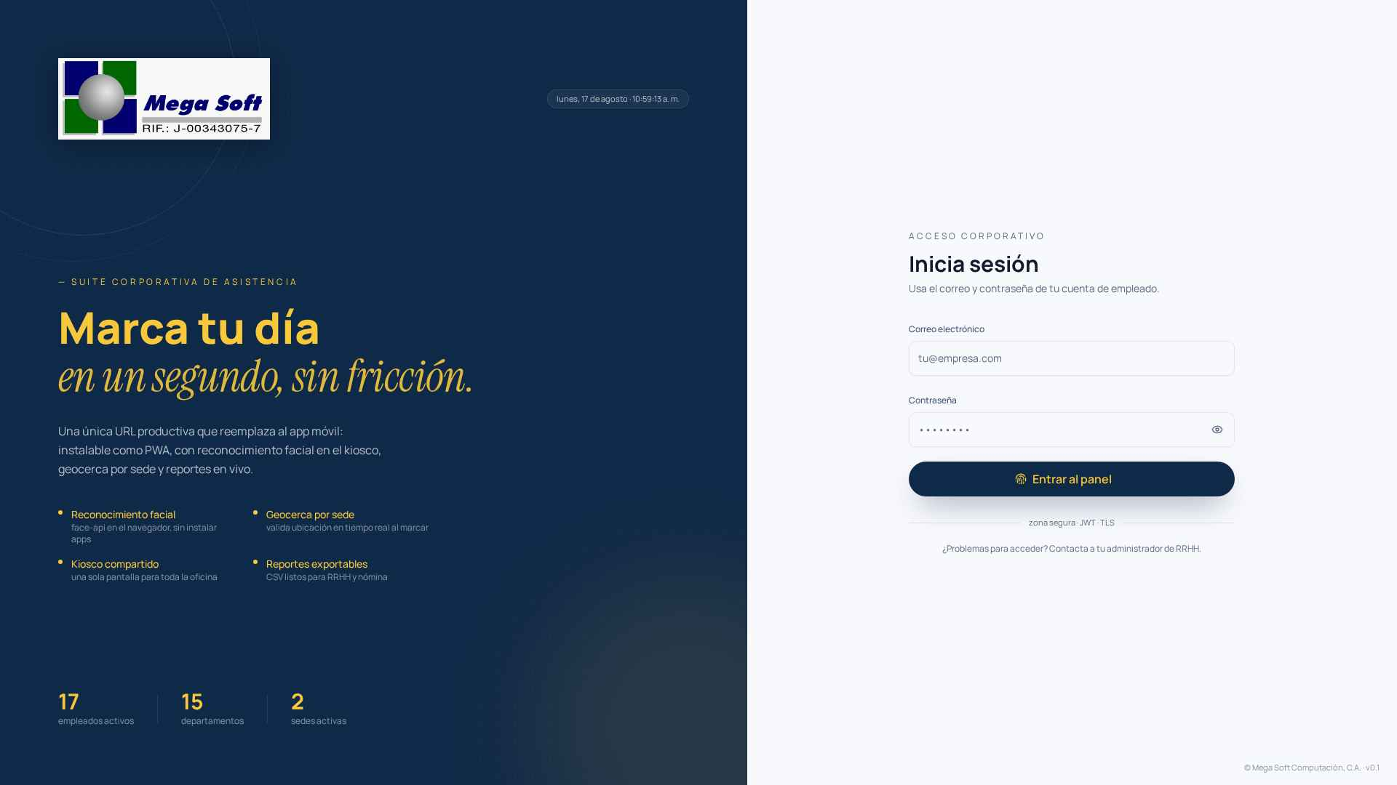
Figura: Pantalla de inicio de sesión.
► SI TIENES PROBLEMAS PARA ENTRAR
Verifica que estás usando tu correo corporativo (ejemplo: nombre@megasoft.com.ve).
Si olvidaste tu contraseña o nunca has ingresado, contacta a Recursos Humanos.
El vínculo 'zona segura · JWT · TLS' te confirma que la conexión está cifrada.

3. Recorrido de la pantalla principal
Al entrar por primera vez el sistema te llevará directamente a Mi Historial. Este es tu punto de partida diario y el lugar donde verás toda tu actividad de marcajes.
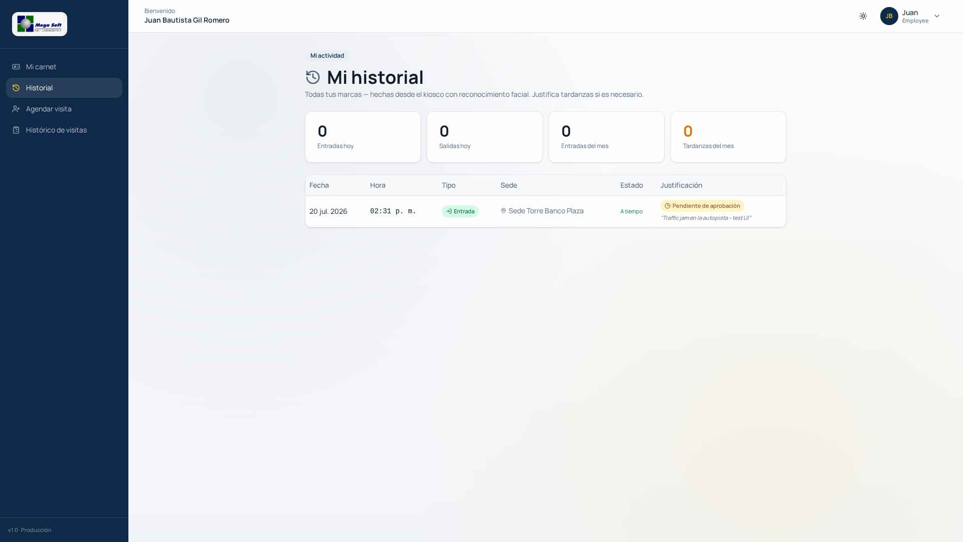
Figura: Pantalla principal del empleado (redirige a Mi Historial).

Elementos que ves en pantalla:
- Barra lateral izquierda (menú): Mi carnet · Historial · Agendar visita · Histórico de visitas. Si tu perfil de acceso incluye novedades, verás también la opción 'Novedades'.
- Barra superior: saludo con tu nombre + iconos de modo claro/oscuro y menú de tu cuenta (iniciales sobre círculo azul).
- Área central: contenido de la sección donde te encuentras.
- Pie de página: versión de la aplicación y ambiente (Producción / Preview).

4. Menú de tu cuenta (foto, contraseña y PIN)
Haz clic en tu avatar (iniciales en la esquina superior derecha) para desplegar las opciones personales:
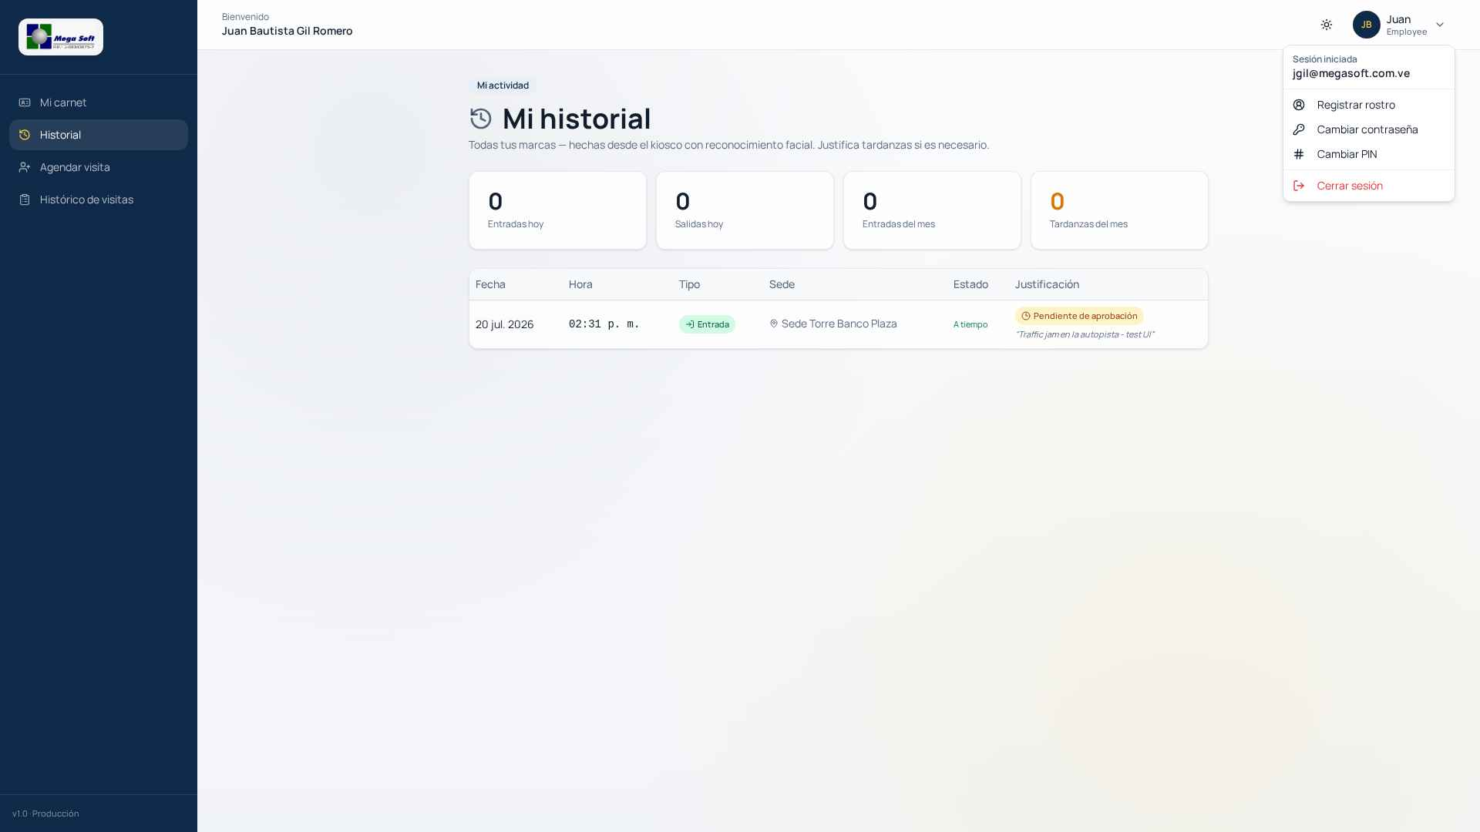
Figura: Menú desplegable de la cuenta del empleado.
- Registrar rostro: te permite re-tomar tu selfie de referencia si el kiosco tiene dificultades para reconocerte.
- Cambiar contraseña: cambia tu clave de acceso a esta app.
- Cambiar PIN: modifica tu PIN de 4 a 8 dígitos utilizado en el kiosco cuando la cámara no puede reconocerte.
- Cerrar sesión: sale del sistema.

4.1 Cambiar contraseña
- Selecciona 'Cambiar contraseña' del menú.
- Ingresa tu contraseña actual.
- Ingresa la nueva contraseña (mínimo 8 caracteres, debe ser distinta a la actual). Se recomiendan mayúsculas, números y símbolos.
- Confirma la nueva contraseña y presiona 'Actualizar'.
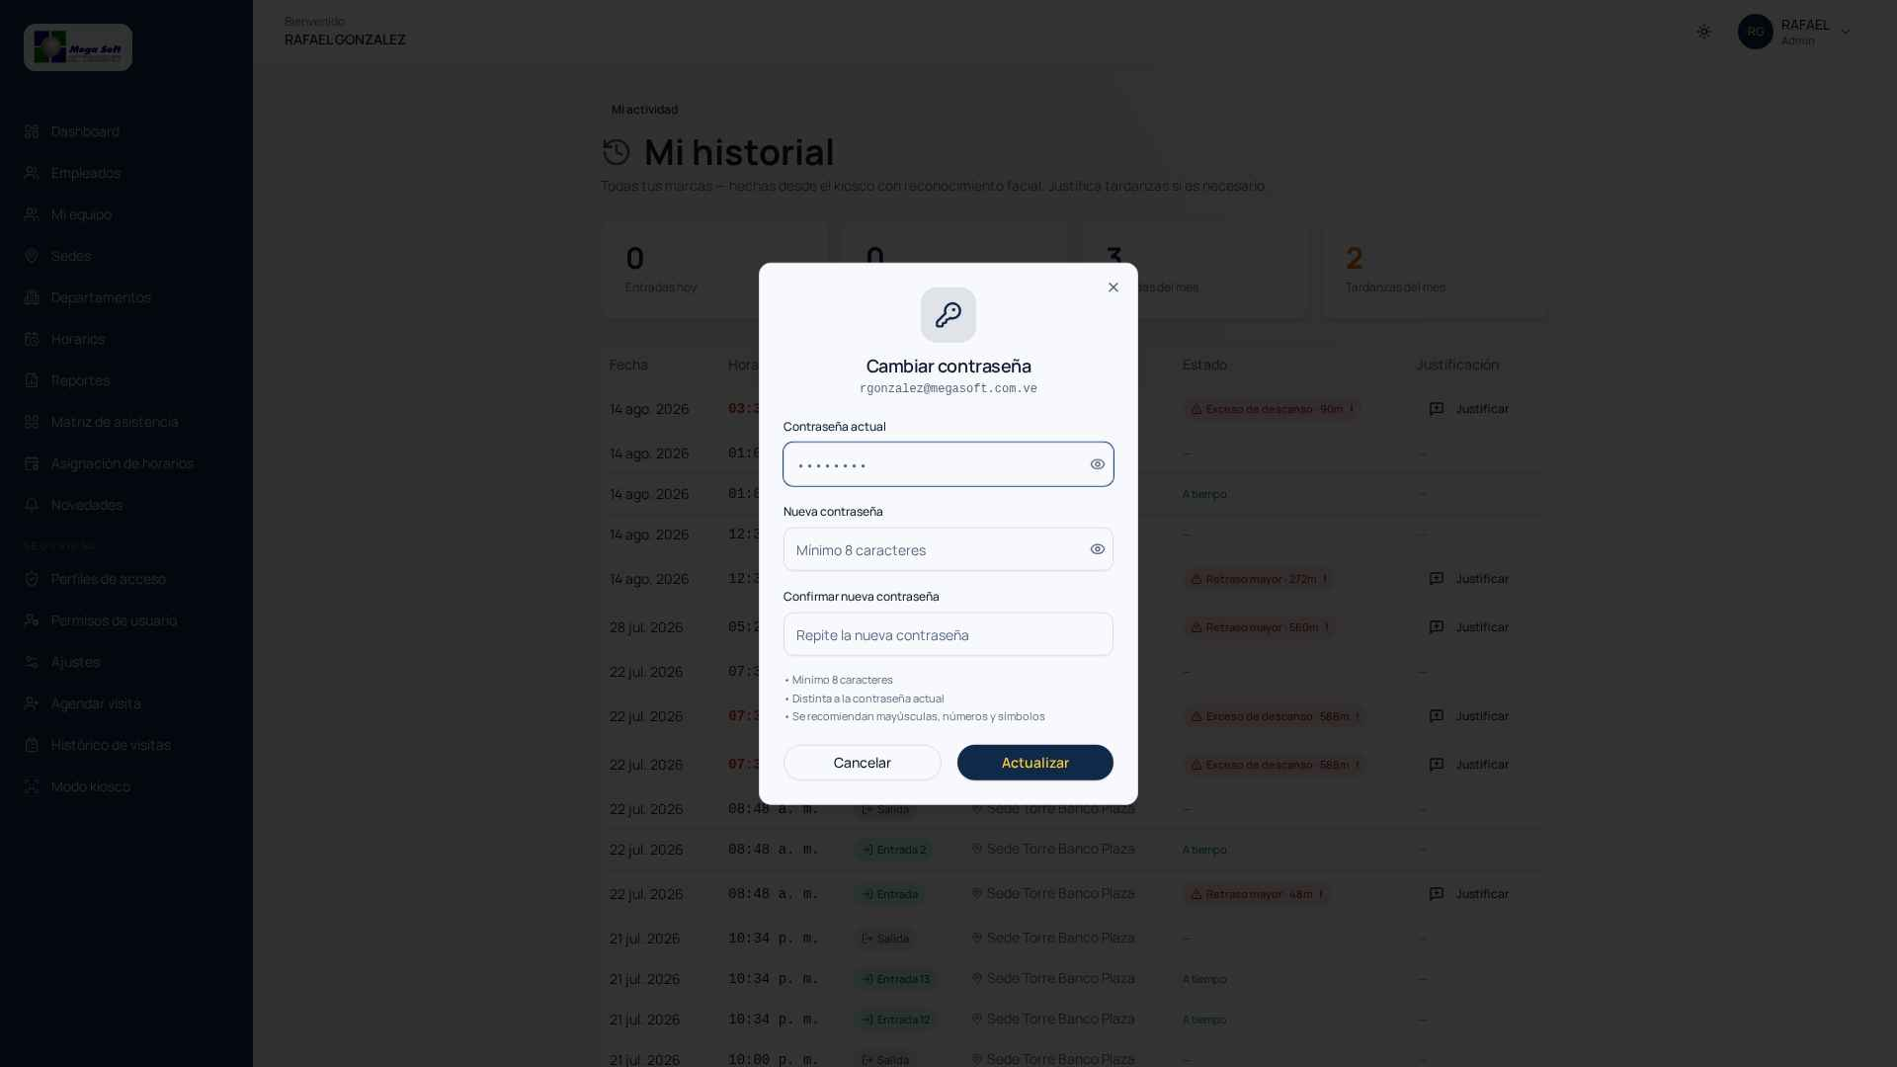
Figura: Diálogo para cambiar la contraseña de la aplicación.

4.2 Cambiar PIN
- Selecciona 'Cambiar PIN' del menú.
- Ingresa tu contraseña actual (para confirmar identidad).
- Escribe el nuevo PIN (entre 4 y 8 dígitos).
- Repite el PIN en 'Confirmar PIN' y presiona 'Guardar PIN'.
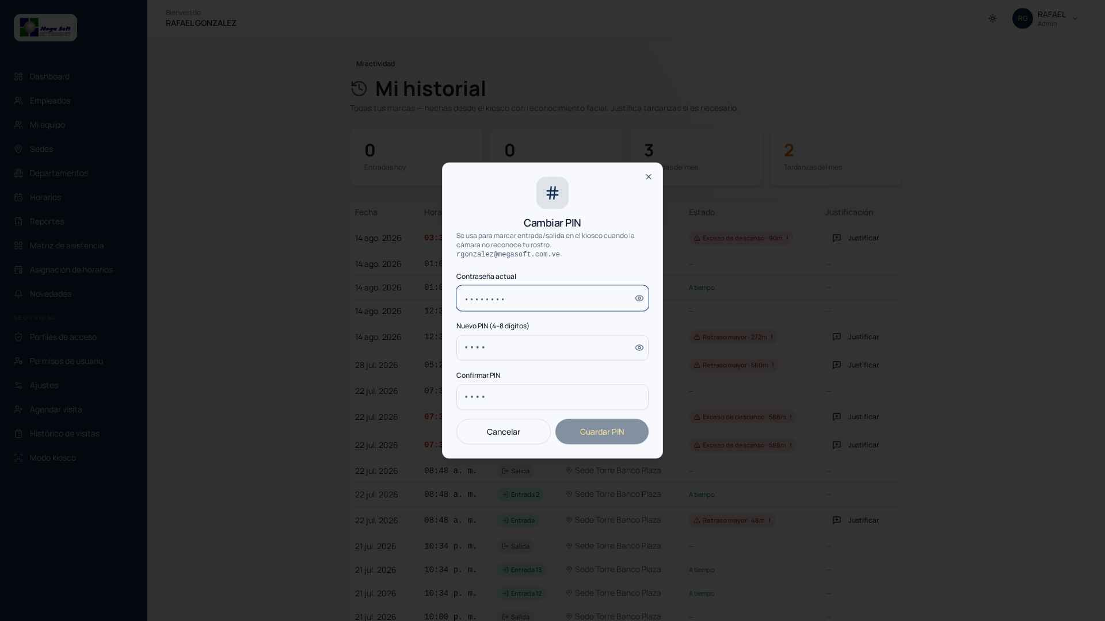
Figura: Diálogo para cambiar el PIN de marcaje del kiosco.
► ¿PARA QUÉ SIRVE EL PIN?
El PIN es un código numérico personal (privado) que usarás únicamente en el kiosco físico cuando el reconocimiento facial falle (por ejemplo, iluminación deficiente o lentes de sol).
Nunca lo compartas ni lo escribas en lugares visibles.
Si sospechas que otra persona lo conoce, cámbialo inmediatamente desde este menú.

5. Mi historial — Consulta de tus marcajes
Esta pantalla concentra todas las marcas de entrada y salida que has realizado desde el kiosco con reconocimiento facial. Además te permite justificar tardanzas y ver el resultado (aprobación o rechazo) de las justificaciones que hayas enviado.
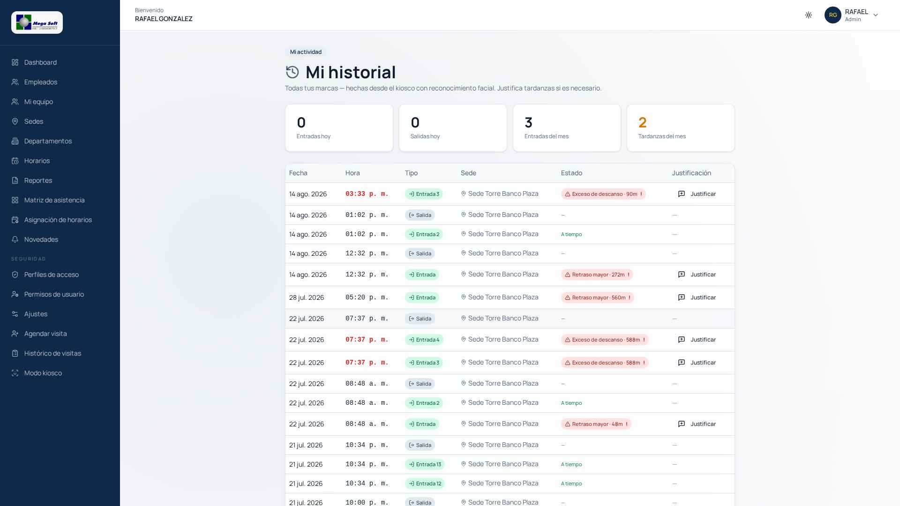
Figura: Mi Historial: KPIs superiores y tabla de marcajes.

Elementos de la pantalla:
- KPIs superiores: Entradas hoy · Salidas hoy · Entradas del mes · Tardanzas del mes (en color ámbar cuando hay alguna).
- Tabla de marcajes: cada fila es una marca con Fecha, Hora, Tipo (Entrada / Salida), Sede, Estado y Justificación.

5.1 Interpretación de estados y colores
Estado | Cómo se ve | Qué significa
A tiempo | Verde | Marcaste dentro del horario o dentro de la tolerancia general (10 min).
Retraso leve | Ámbar | Marcaste después de la tolerancia general pero dentro de la ventana de justificación. Podría requerir justificación.
Retraso mayor | Rojo · con ícono ⚠ | Excede la ventana de justificación. Es obligatorio justificar. El signo '!' indica que aún no lo has hecho.
Exceso de descanso | Rojo (hora en rojo) | Aplica sólo a la Segunda Entrada del día (E2). Excediste 60 minutos entre S1 y E2. Ver sección 5.2.
Pendiente de aprobación | Ámbar (badge) | Ya enviaste tu justificación; tu supervisor aún no la ha aceptado ni rechazado.

5.2 E1 y E2+ — Cálculo del retraso
El sistema distingue dos situaciones distintas cuando marcas 'Entrada':
Entrada 1 (E1) — La primera del día:
- Se compara con la hora de inicio de tu horario más la tolerancia general.
- Ejemplo: si tu horario inicia 08:00 y la tolerancia general es 10 minutos, marcar hasta las 08:10 → 'A tiempo'. Después → 'Retraso leve' o 'mayor' según la ventana de justificación.
Entrada 2 en adelante (E2, E3, …) — Tras un descanso:
- Cuando ya marcaste una entrada (E1) y una salida (S1) y vuelves a marcar entrada, el sistema considera que estás regresando de descanso.
- El cálculo ya NO se hace contra la hora del horario. Se hace midiendo el tiempo transcurrido entre S1 (tu primera salida) y E2 (tu segunda entrada).
Intervalo (S1 → E2) | Color del marcaje | Minutos de retraso | ¿Requiere justificar?
≤ 60 minutos | Negro (normal) | 0 min | No
> 60 minutos | Rojo (llamativo) | (Tiempo total − 60) min | Sí (obligatorio)
► EJEMPLO PRÁCTICO
Marcaste S1 a las 12:00 y regresas E2 a las 13:15. Δt = 75 min > 60 → tu retraso será de 15 minutos y verás la hora 01:15 p.m. en color rojo. El sistema te pedirá justificar.
Si en cambio E2 fuese a las 12:45, Δt = 45 min ≤ 60 → NO habría retraso, la hora aparecería en negro y no se te pediría justificación.

5.3 Cómo justificar una tardanza (paso a paso)
Cuando en la columna 'Justificación' aparezca el botón 'Justificar' (icono de globo), tienes derecho a explicar el motivo de tu tardanza. Sigue estos pasos:
- En la fila de la tardanza que quieres justificar, presiona el botón 'Justificar' que aparece en la columna Justificación.
- Se abrirá un diálogo titulado 'Justificar tardanza' donde debes escribir un texto claro (mínimo 5 caracteres) explicando qué ocurrió.
- Sé específico: menciona lugar, motivo y, de ser posible, ofrece la posibilidad de compartir evidencia a tu supervisor (ej. captura de Waze, informe de tráfico).
- Presiona el botón 'Enviar justificación'.
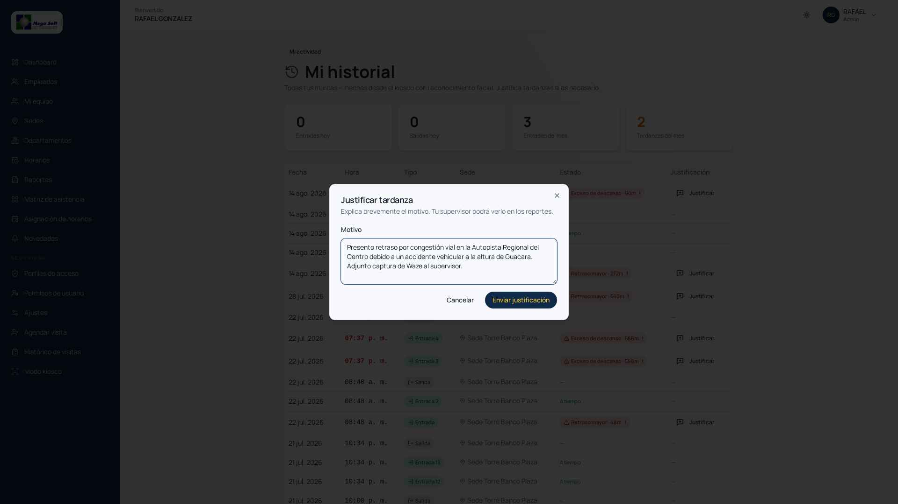
Figura: Diálogo para enviar la justificación al supervisor.
► BUENAS PRÁCTICAS AL JUSTIFICAR
Justifica el mismo día o al día siguiente. Justificaciones muy tardías pueden ser rechazadas.
Escribe en primera persona y con un tono profesional. Ej.: 'Retraso ocasionado por congestión vial en la Autopista Regional del Centro debido a un accidente vehicular a la altura de Guacara. Adjunto captura de Waze al supervisor.'
Evita frases genéricas como 'tráfico' o 'lluvia' sin contexto: le dan pocas herramientas al supervisor para decidir.
Si es un caso recurrente, coordina con tu supervisor un cambio de horario o vía alternativa.

5.4 Estado de tu justificación: pendiente / aceptada / rechazada
Después de enviar tu justificación, el registro cambia de estado. Puedes verificarlo en la misma tabla de Mi Historial:
- Pendiente de aprobación (badge ámbar): tu supervisor aún no la ha revisado.
- Justificado (badge verde): tu supervisor la aceptó. La tardanza NO computa en tus reportes de minutos perdidos.
- Injustificado (badge rojo con 'Motivo: …'): tu supervisor la rechazó. Podrás leer la razón que registró. Los minutos SÍ se suman a los reportes.
► ¿QUÉ HACER SI FUE RECHAZADA?
Lee con atención la razón registrada por el supervisor.
Si consideras que hay información adicional relevante, comunícate en persona o por correo con tu supervisor. La justificación en el sistema no se puede editar una vez decidida.
Si aportas pruebas nuevas, tu supervisor puede solicitar a Recursos Humanos que anule la penalización manualmente.

6. Novedades — Vacaciones, reposos y permisos
Una NOVEDAD es cualquier ausencia planificada o eventual que quieras que quede registrada oficialmente ante tu supervisor y Recursos Humanos. Ejemplos: vacaciones, permisos médicos, trámites personales, visita a cliente, teletrabajo, entre otros.
Si tu perfil de acceso incluye 'Novedades', verás la opción en el menú lateral. Si no la tienes, solicítala a Recursos Humanos.

6.1 Tipos de novedad aceptados
Tipo | Uso típico
Vacaciones | Días de vacaciones legales (día completo, sin hora).
Permiso | Trámites personales, cita médica corta, gestiones familiares (con hora de inicio y fin).
Reposo médico | Cuando presentas incapacidad emitida por un médico. Recuerda entregar el original a RRHH.
Licencia (leave) | Licencias especiales (maternidad, paternidad, luto).
Remoto / Teletrabajo | Días en que trabajarás desde casa por acuerdo previo.
Visita a cliente | Cuando estarás fuera de la sede en visita técnica o comercial.
Otro | Situaciones que no encajen en las anteriores. Explica bien el motivo.
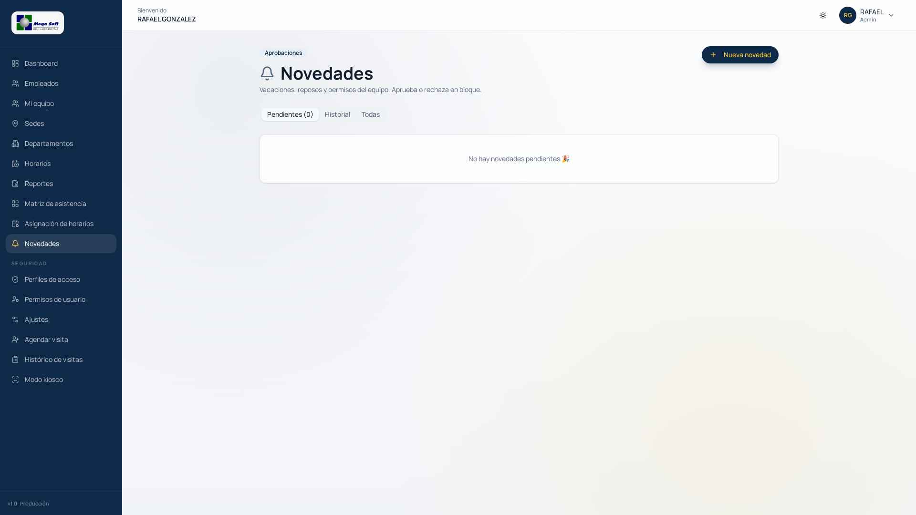
Figura: Pantalla 'Novedades' con las pestañas Pendientes, Historial y Todas.

6.2 Cómo solicitar una novedad (paso a paso)
- Selecciona 'Novedades' en el menú lateral.
- Presiona el botón azul '+ Nueva novedad' en la parte superior derecha.
- En 'Tipo' selecciona la naturaleza de la novedad (Vacaciones, Permiso, Reposo, etc.).
- En 'Desde' y 'Hasta' selecciona las fechas de inicio y fin. Para novedades de un solo día, coloca la misma fecha en ambos campos.
- Cuando la novedad NO sea de día completo, indica también 'Hora inicio' y 'Hora fin'. Vacaciones no requiere horas.
- En 'Motivo' escribe una explicación breve (opcional pero recomendado para agilizar la aprobación).
- Presiona 'Enviar solicitud'. La novedad quedará en estado Pendiente hasta que tu supervisor la revise.
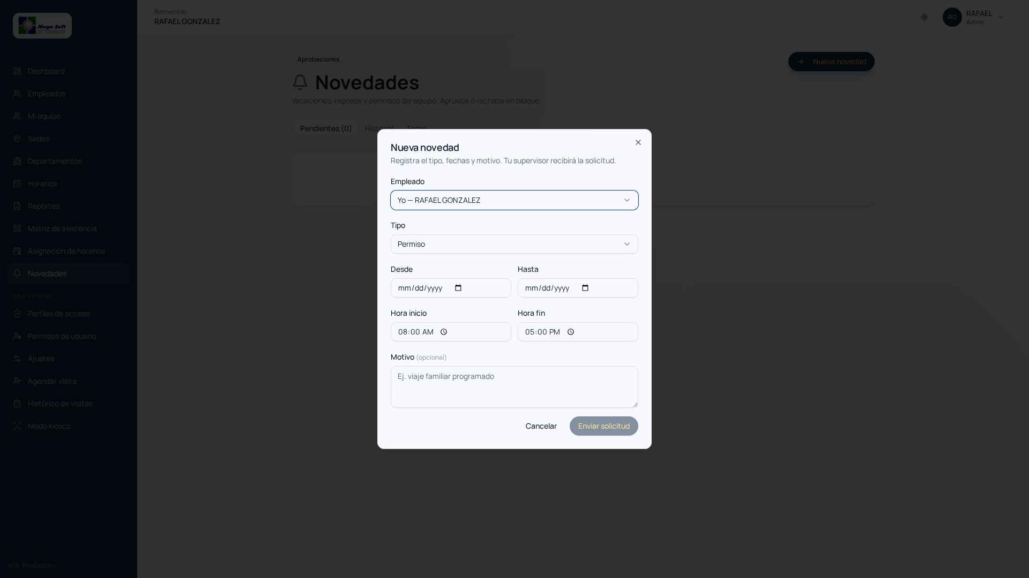
Figura: Formulario para crear una nueva novedad.

6.3 Ciclo de aprobación y qué esperar
- Pendiente: tu supervisor recibió la solicitud y aún no ha decidido.
- Aprobada: la novedad queda oficial y se refleja en la matriz de asistencia. Los días cubiertos NO cuentan como faltas.
- Rechazada: tu supervisor consideró que la solicitud no procede. Puedes ver el motivo del rechazo. En ese caso, deberás cumplir con tu horario habitual esos días.
► RECOMENDACIONES CLAVE PARA NOVEDADES
Anticipa: solicita vacaciones y permisos con la mayor antelación posible.
Reposos médicos: entrega el original firmado y sellado a Recursos Humanos, además de registrarlo en el sistema.
Un mismo período no puede tener dos novedades activas. Si detectas un error, cancela y crea la novedad correcta.
Si la novedad tapa un día en el que ya marcaste asistencia, el sistema conserva el marcaje. La novedad no borra tus marcas.

7. Mi carnet — Credencial digital y PIN de contingencia
En 'Mi carnet' encontrarás tu credencial digital corporativa con tu foto de referencia, tu identificación y tu QR de contingencia. Puedes descargarla o mostrarla en pantalla cuando lo necesites.
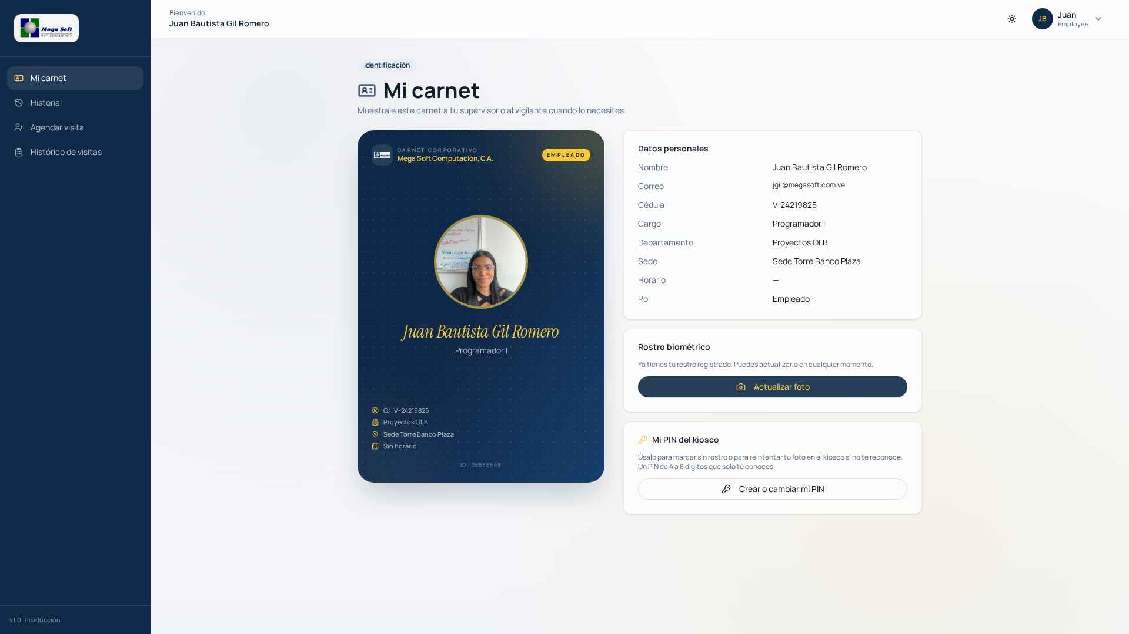
Figura: Vista de Mi Carnet.
- Verifica que los datos personales sean correctos.
- Si tu foto está borrosa o desactualizada, ve al menú de tu cuenta > 'Registrar rostro'.

8. Agendar visitas de terceros
Si un cliente, proveedor o familiar viene a tu sede, puedes agendarlo de forma anticipada para que el personal de recepción/vigilancia lo esté esperando y agilizar el ingreso.
- Selecciona 'Agendar visita' en el menú lateral.
- Completa los datos del visitante: nombre, cédula, empresa (si aplica) y motivo.
- Indica fecha y hora estimada de llegada.
- Envía el formulario. Recibirás confirmación en pantalla y podrás verlo en 'Histórico de visitas'.
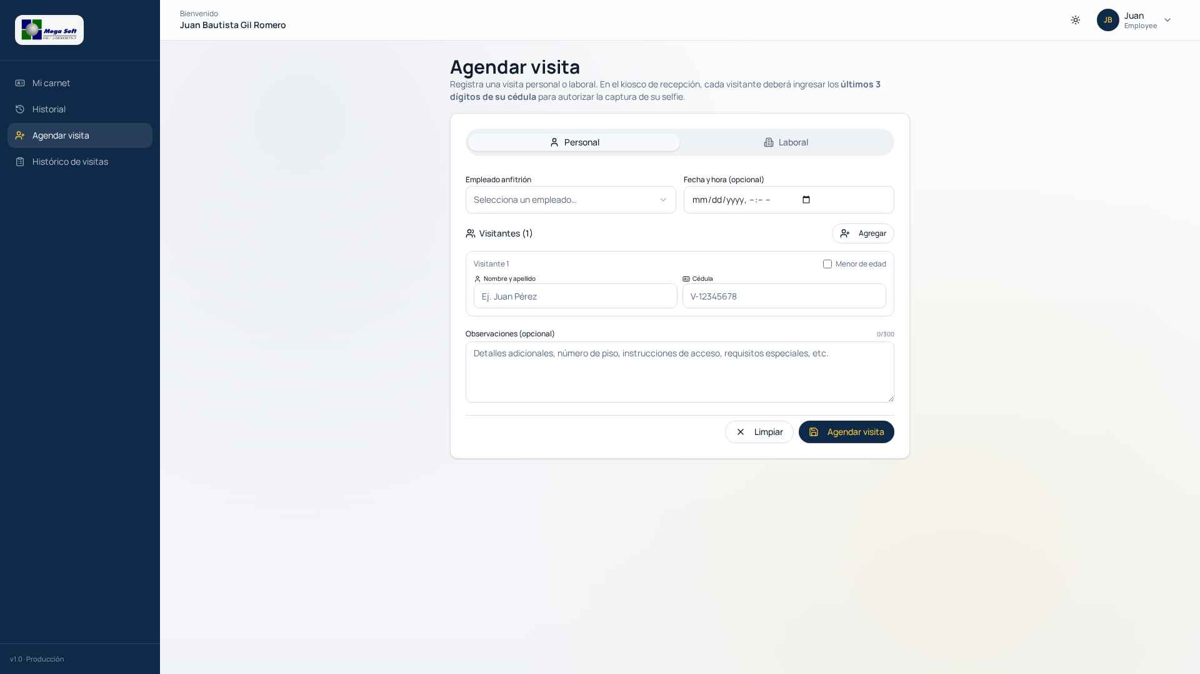
Figura: Formulario para agendar una visita.
Consulta el estado de tus visitas anteriores en 'Histórico de visitas':
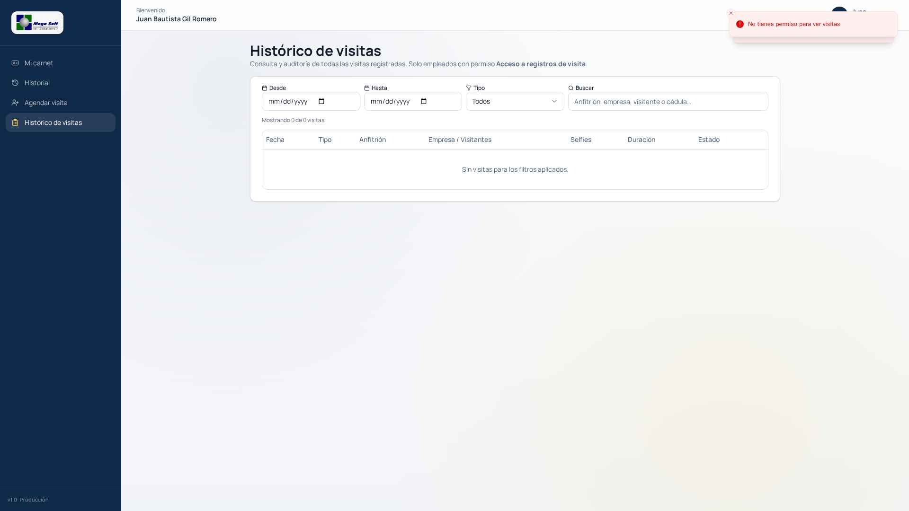
Figura: Histórico de visitas. Nota: si aparece 'No tienes permiso', tu perfil no tiene habilitada esa opción; solicítala a tu supervisor.

9. Marcaje en el kiosco (contexto)
Los marcajes de Entrada y Salida se realizan ÚNICAMENTE en el kiosco físico ubicado en tu sede. El kiosco reconoce tu rostro y registra automáticamente la hora exacta. No es posible marcar desde esta aplicación web.
Recordatorios importantes al usar el kiosco:
- Colócate frente a la cámara con el rostro descubierto (no uses gorra, capucha o lentes muy oscuros).
- Espera 1-2 segundos hasta que aparezca la confirmación 'Sí, soy yo' o 'No soy yo'.
- Si el kiosco no logra reconocerte, presiona 'Ingresar por PIN' e introduce el PIN personal que definiste en la sección 4.2.
- Nunca marques por otra persona. Es una falta grave y queda registrada.
► ¿QUÉ HACER SI EL KIOSCO ESTÁ FUERA DE LÍNEA?
Informa de inmediato al personal de RRHH o al supervisor de sede.
Los marcajes que no logres realizar se corregirán manualmente contra tu justificación y las cámaras de seguridad.
No intentes 'compensar' marcando fuera del kiosco desde otro equipo: no está permitido.

10. Preguntas frecuentes y buenas prácticas
P: ¿Puedo marcar entrada o salida desde esta web?
R: No. El marcaje se realiza exclusivamente en el kiosco de tu sede con reconocimiento facial. Este portal es de consulta y gestión.
P: Marqué tarde y no aparece el botón 'Justificar'. ¿Por qué?
R: El botón aparece únicamente en filas con is_late=Sí. Si la tardanza está clasificada como 'Retraso leve' dentro de la tolerancia, no se te exige justificar (aunque puedes hacerlo si tu supervisor lo pide).
P: Envié una justificación y no cambia el estado.
R: El supervisor debe entrar al sistema y aprobar/rechazar. Contáctalo si han pasado más de 48 horas hábiles sin decisión.
P: ¿Puedo cancelar una novedad ya enviada?
R: Sí, mientras esté en estado Pendiente. Una vez aprobada, deberás pedir a tu supervisor que la anule.
P: Perdí mi PIN o lo olvidé.
R: Cámbialo desde el menú de tu cuenta > 'Cambiar PIN' (necesitarás tu contraseña actual). Si tampoco recuerdas la contraseña, contacta a RRHH.
P: Me equivoqué al marcar (marqué salida en vez de entrada).
R: El sistema registra ambos tipos sin sobreponerlos. Vuelve al kiosco y marca el tipo correcto. Si notas una anomalía, avisa a tu supervisor.
P: Puedo instalar la app en mi teléfono?
R: Sí. Abre la URL en Chrome/Safari y elige 'Instalar app' o 'Añadir a pantalla de inicio'. Funcionará como PWA con icono propio.

11. Contacto y soporte
Si detectas un error en tus marcajes, en tus justificaciones o en el ciclo de novedades, sigue esta ruta de escalamiento:
- Habla primero con tu supervisor directo (aparece en tu ficha).
- Si el supervisor no responde, escríbele a Recursos Humanos.
- Para problemas técnicos (la app no carga, el kiosco no reconoce a nadie, etc.), contacta al equipo de TI/Emergent con detalles y captura de pantalla.
► RECORDATORIO FINAL
Este sistema busca hacer más transparente tu asistencia. Úsalo como aliado para dejar constancia oficial de tus tiempos, justificaciones y ausencias.
Cualquier duda o mejora sugerida es bienvenida — habla con tu supervisor para canalizarla.

MegaSoft Computación, C.A. — Suite Corporativa de Asistencia — Manual del Empleado v1.0
Documento elaborado en febrero de 2026. Reproducción interna autorizada.

